F28335调试笔记

编制： 于海

时间：2017.12.15

版本：

审批：

内容

一、安装环境搭建 2

1、安装环境搭建： 2

二、裸机程序移植常见错误 5

三、FLYCON飞控板软件调试 8

1、通用GPIO口调试 8

2、Mcbsp_SPI驱动程序调试 9

1）主机SPI的通信配置； 9

2）初始化ADIS16488 10

3）读取数据 11

3、GNSS SPI驱动程序调试 12

3.1 两个8位校验和计算 13

3.2 ubx控制命令解析 14

3.3 输出精度和纬度的格式定义 15

4、SCI驱动程序调试 16

5、EPWM驱动程序调试 16

6、ADC功能调试 18

7、eCAN功能调试 18

8、eCAP功能调试 19

9、Futaba SBUS功能调试 20

# **一、安装环境搭建**

*分项描述测试此板所有功能的测试用例：*

## 1、安装环境搭建：

首先下载CCSV6软件以及艾睿合众的仿真器驱动，SEED-XDS560V2，之后打开CCS软件建立CCS Project，按照下面选择：

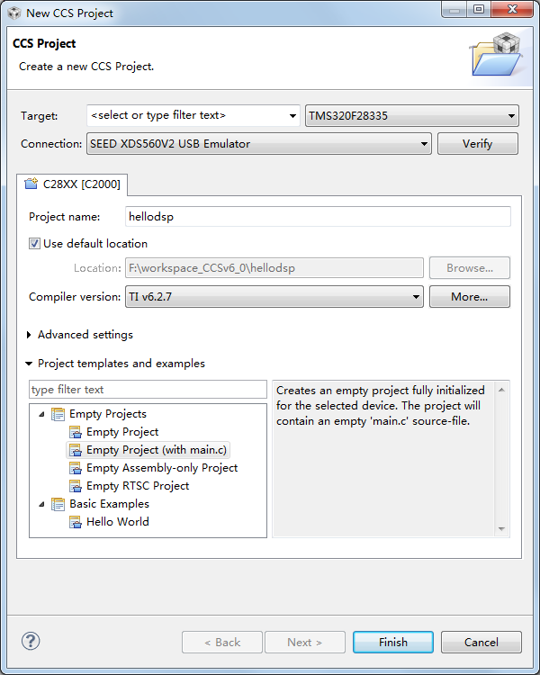

我使用的是seed-xds560v2仿真器，装好驱动后，电脑的设备管理器已经识别了，打开ccsv6后， 进行target configuration，connection一栏没有出现seed-xds560 USB v2，然后选择其它xds560 usb v2连接不上，后来将seed-xds560v2仿真器重新安装了一遍，路径安装在ccsv6/ccs_base/目录下，之后必须重启CCS，就能发现SEED仿真器。原来是仿真器的安装路径安装不对，不能安装默认的路径安装。

之后将这两个文件夹拷贝到工程目录下，这时工程会自动添加这两个文件夹，

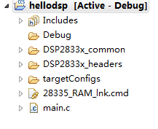

这两个文件夹为TI官网上下载的28335所需的cmd、lib、c以及h文件，之后将这个文件夹的include文件夹添加到工程路径。

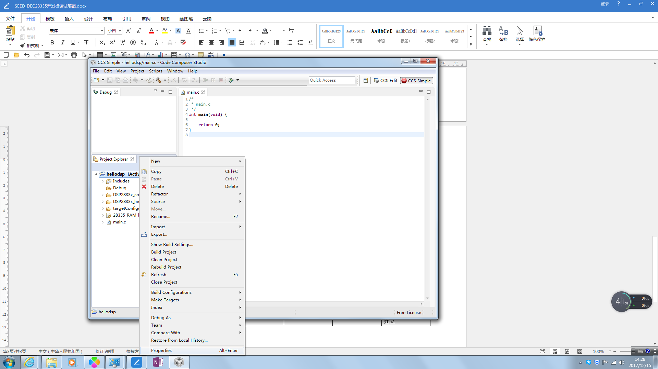

右键工程名-“properties”-“Include Optitions”之后点击右下方“绿色加号”在弹出界面中点击“workspaces”添加includes文件夹路径，

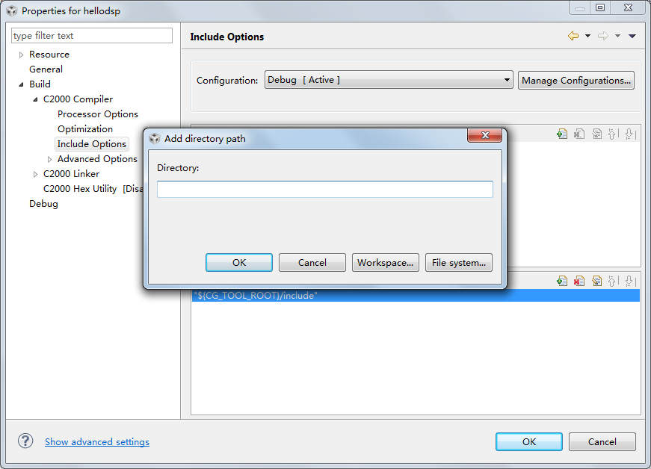

对于如何修改工程名？

CCS识别的不是工程文件文件夹的名字，而是具体的工程文件.project，而这个文件名不可改，想要文件名，你可以在CCS的工程列表中选择你的工程，右键->copy，然后在工程列表的空白处右键->paste，在弹出的Copy project对话框中填写你的新工程名和保存路径就可以了。

# **二、裸机程序移植常见错误**

到“DSP2833x_examples”文件夹下找一个DAC的例程，调试出现如下错误：



错误1

DSP2833x_Headers_nonBIOS.cmd这个cmd文件出现错误;

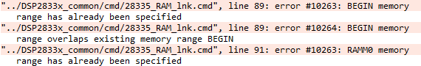

错误2

28335_RAM_lnk.cmd这个cmd文件出现错误;

百度一下错误，发现是cmd文件出现重复定义造成的，

在DSP28335工程文件里（不用BIOS产生CMD文件），手写CMD文件一般有两个，在RAM里调试时用的两个CMD文件分别为DSP2833x_Headers_nonBIOS.cmd和28335_RAM_lnk.cmd，烧写到flash里时用的两个CMD文件分别为DSP2833x_Headers_nonBIOS.cmd和F28335.cmd，其中DSP2833x_Headers_nonBIOS.cmd文件可以在所有工程文件中通用，主要作用是把外设寄存器产生的数据段映射到对应的存储空间，可以跟DSP2833x_GlobalVariableDefs.c文件对照一下看看。

如果修改就参考datasheet中F28335的memory map来修改CMD文件；

因此删除F28335.cmd和DSP2833x_Headers_BIOS.cmd这两个文件。之后编译又出现下面一些错误和警告：

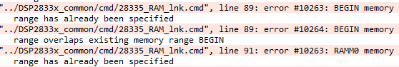

错误3

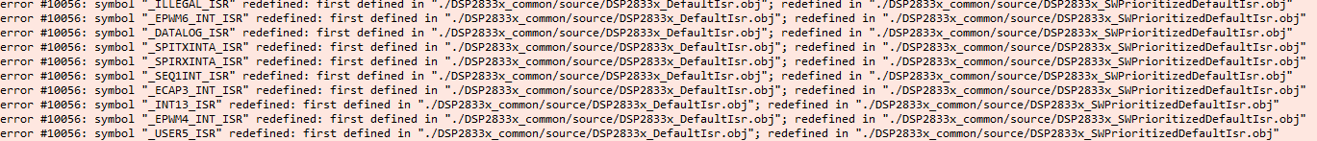

错误4

错误4发现是DSP2833x_common/source文件夹下的c文件存在变量重复定义的情况；

DSP2833x_SWPrioritizedDefaultIsr.c与DSP2833x_DefaultIsr.c这两个源文件不能同时使用；DSP2833x_PieVect.c与DSP2833x_SWPiroritizedPieVect.c这两个源文件也不能同时使用

DSP2833x_DefaultIsr.c和DSP2833x_PieVect.c只是使用了硬件优先级;

DSP2833x_SWPrioritizedDefaultIsr.c

和DSP2833x_SWPiroritizedPieVect.c还可以应用于软件优先级设置。

我这次使用DSP2833x_DefaultIsr.c和DSP2833x_PieVect.c这种硬件优先级；

DSP281x_PieVect.c文件中包含初始化PIE中断(peripheral interrupt expansion)向量表的初始化子程序，给每一个PIE级中断向量初始化一个值，指向一个空的中断服务程序；DSP281x_PieVect.h文件中定义与中断向量有关结构体类型DSP281x_DefaultIsr.c中包含的是一些空的中断服务程序，这些空的中断服务

程序可以用来进行中断测试。用户也可以将自己的代码放在这些子程序中，进

行中断操作，还可以编写新的中断服务程序再重载该终端的中断向量。

在工程中删除DSP2833x_SWPrioritizedDefaultIsr.c和DSP2833x_SWPiroritizedPieVect.c这两个源文件错误4就没了。

下面排查错误3。

我将main.c程序注销还是出现错误3，

终于找到错误3的原因了：这个错误由两个错误组成：error #10263: BEGIN memory range has already been specified error #10264: BEGIN memory range overlaps existing memory range BEGIN

error #10263:是存储空间重复定义，肯定有连个cmd文件重复定义了一个存储区域了

error #10264:是存储空间不足，这是由error #10263引起的，解决了error #10263也就解决了error #10264.

后来发现CCS默认加载了28335_RAM_lnk.cmd文件，如下图所示：

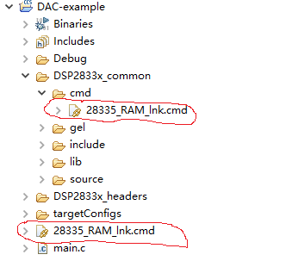

工程中的D:\workspaceCCSv6_0\DAC-example\DSP2833x_common\cmd文件夹已经加载了28335_RAM_lnk.cmd文件，但是系统默认加载了28335_RAM_lnk.cmd文件，造成了重复加载。右键工程名，选择“properties”-“General”下面界面可以看到链接的cmd文件：

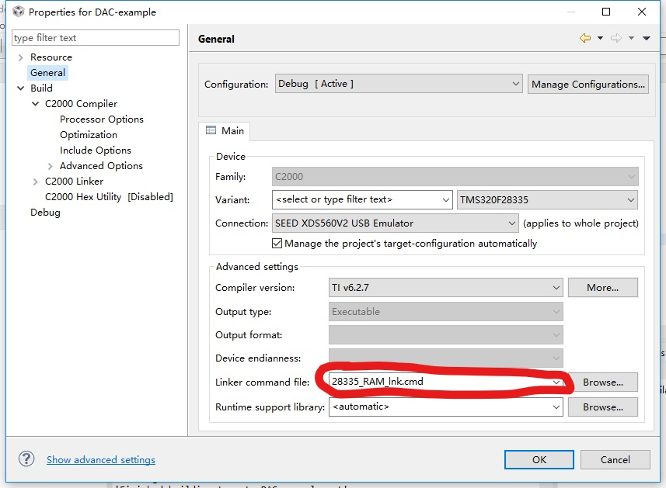

因此删除掉DSP2833x_common\cmd文件夹，因为系统加载cmd文可以方便更改cmd文件，系统调试用28335_RAM_lnk.cmd文件，往flash下载程序需要F28335.cmd文件。

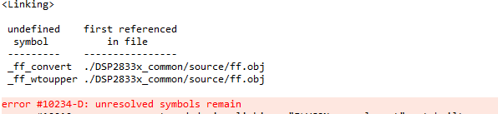

错误5

<http://www.docin.com/p-189398655.html>

# **三、FLYCON飞控板软件调试**

## 1、通用GPIO口调试

飞控板的GPIO口主要用于LED、蜂鸣器以及DS18B20驱动。

F28335共有88个GPIO口，分为A\B\C三组，A组包括GPIO0~GPIO31,B组包括GPIO32~GPIO63,C组包括GPIO64~GPIO87。每个引脚都复用了多个功能，但同一时刻每个引脚只能用其中一个功能。

下面的程序是将GPIO配置为输出：

void DQ_OUT(void) // GPIO85配置为输出口

{

EALLOW;

GpioCtrlRegs.GPCMUX2.bit.GPIO85 = 0; // GPIO85通用的IO

GpioCtrlRegs.GPCDIR.bit.GPIO85 = 1; // GPIO85配置为输出口

EDIS;

}

下面的程序是将GPIO配置为带上拉输入：

void DQ_IN(void) // GPIO85配置为输入口

{

EALLOW;

GpioCtrlRegs.GPCMUX2.bit.GPIO85 = 0; // GPIO85通用的IO

GpioCtrlRegs.GPCDIR.bit.GPIO85 = 0; //配置为输入

GpioCtrlRegs.GPCPUD.bit.GPIO85 = 0; //开启上拉

EDIS;

}

可以通过下面的四种方式对IO口进行操作：

1）可以通过GPXDAT寄存器独立读/写I/O信号；

2）利用GPXSET寄存器写1（写0无效）对I/O口置位；

3）利用GPXCLEAR寄存器写1（写0无效）对I/O口清零；

3）利用GPXTOGGLE寄存器写1（写0无效）对I/O口翻转；

## 2、Mcbsp_SPI驱动程序调试

关于SPI可以参考“经验总结”中“如何弄懂SPI”；

开始连接16488发现程序无法下载，发现可能是复位引脚处于低电平状态，导致DSP处于复位状态。后将16488的reset引脚断开就可以正常下载程序了。

ADIS16488惯性传感器采用SPI通信，F28335只有1路SPI，还可以利用Mcbspa和Mcbspb配置成两路SPI。

ADIS16488使用Mcbspb_SPI进行通信的设置流程：

1、首先利用InitMcbspbGpio();函数将GPIO配置为Mcbspb的通信引脚；

2、利用init_mcbspb_spi()函数将Mcbspb的寄存器配置为SPI所需的值；

3、利用ADIS16488_init();函数将ADIS16488初始化；

4、利用void Mcbspa_SPI_TX(Uint16 a)；和Uint16 Mcbspa_SPI_RX(void)对ADIS16488的寄存器进行写和读操作。

这其中比较容易出的问题如下所示：

### 1）主机SPI的通信配置；

ADIS16488要求SPI的通信配置如下图所示：

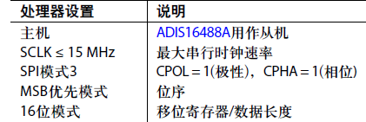

通用主机SPI配置

由上面可知，SPI下降沿输出，上升沿

**SPI配置如下所示：**

**McbspbRegs.SPCR1.bit.CLKSTP = 2; // 开启时钟停止模式无延时**

**McbspbRegs.PCR.bit.CLKXP = 1;**

之前将McbspbRegs.SPCR1.bit.CLKSTP配置为3带延时的模式，通过示波器看时序不对，第一个上升沿开始输入，第二个下降沿输出。



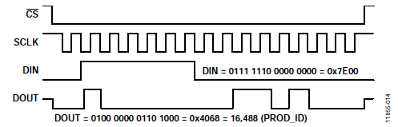

### 2）初始化ADIS16488

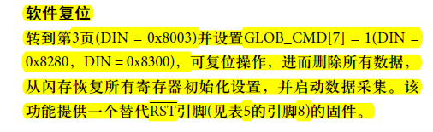

程序如下所示：

**void ADIS16488_init(void)**

**{**

**}**

### 3）读取数据

因为写入地址之后读取的数据是上一次的数值，只有读取之后才能

2018.03.05发现ADIS16488突然调试不通，测试很多遍输出一直是0xffff。

2018.03.07将reset引脚连接上程序也可以正常下载，说明16488没有复位成功。

拿了一块ADIS16405模块，开始测试输出也始终是0xffff，后来怀疑可能是模块休眠，在网上的ADI的论坛里面也有提出ADIS16488输出数据不稳定，有时候读数据不通，放几天调试又有数据了。

看资料发现如果模块休眠需要将CS引脚，置高之后再置低，开始在

void InitMcbspbGpio(void)函数里实现发现，输出没变化还是0xffff，后来在主函数中循环实现如下所示：

while(1)

}

这个时候串口输出0x4015也就是16405，这个ID。

之后将

GpioDataRegs.GPACLEAR.bit.GPIO27 = 1; // iSensor_CS拉低

GpioDataRegs.GPASET.bit.GPIO27 = 1; // iSensor_CS拉高

这两个配置都注释掉也能够正常输出，说明模块正常启动后就不需要循环将CS拉高和置低了。

但是上面的程序对于ADIS16488不好用。

## 3、GNSS SPI驱动程序调试

关于SPI可以参考“经验总结”中“如何弄懂SPI”；

对于F28335的SPI与通用的SPI不同，通用SPI模式0(GPS默认为SPI模式0)应该是CPOL=0;CPHA=0;但是f28335的SPI应设置为CLOCK POLARITY = 0; CLOCK PHASE =1;

所以看SPI不应只看CPOL=0;CPHA=0;应该看是时钟空闲状态时高电平1还是低电平0，二就是第一个采样时刻（数据中间点）对应时钟第一个边沿还是第二个边沿。主从设备必须一致才能正常通信。

首先分清楚GPS与GNSS的区别，GPS单指美国的全球卫星定位系统，GNSS是全球卫星导航系统，包括GPS、GLONASS、Galileo、GPS、北斗，ublox-M8N是GNSS模块。

ublox M8N使用SPI进行通信调试，注意如下问题：

**SPI初始化之前必须将/CS片选端置高，初始化之后再将/CS片选端拉低。**

**为了使接收器上电的时候能正确地读取配置（因为SPI的MOSI、MISO、SCK启动的时候用作配置脚），必须保证在启动的时候使SS_N为高。之后，SPI功能不会影响配置脚。**

**如果不按照上述配置，SPI读取的数据为乱码。**

1,01,02,u-blox AG - www.u-blox.com*4E

$GNTXT,01,01,02,HW UBX-M8030 00080000*60

$GNTXT,01,01,02,ROM CORE 3.01 (107888)*2B

$GNTXT,01,01,02,FWVER=SPG 3.01*46

$GNTXT,01,01,02,PROTVER=18.00*11

$GNTXT,01,01,02,GPS;GLO;GAL;BDS*77

$GNTXT,01,01,02,SBAS;IMES;QZSS*49

$GNTXT,01,01,02,GNSS OTP=GPS;GLO*37

$GNTXT,01,01,02,LLC=FFFFFFFF-FFFFFFFF-FFFFFFFF-FFFFFFFF-FFFFFFFD*2F

$GNTXT,01,01,02,ANTSUPERV=AC SD PDoS SR*3E

$GNTXT,01,01,02,ANTSTATUS=DONTKNOW*2D

$GNTXT,01,01,02,PF=3FF*4B

上面是重新上电后才有的数据。

SpiaRegs.SPIPRI.bit.FREE = 0;

这个位决定了仿真暂停时，SPI将继续执行或立即停止还是当前操作完成后停止，有时候重新上电没有数据需要更改这个位的值。

下面这篇博客写的很细：

http://blog.csdn.net/shanghaiqianlun/article/details/7253520

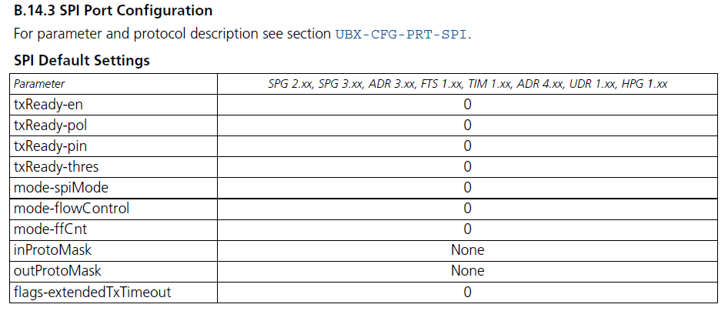

### 3.1 两个8位校验和计算

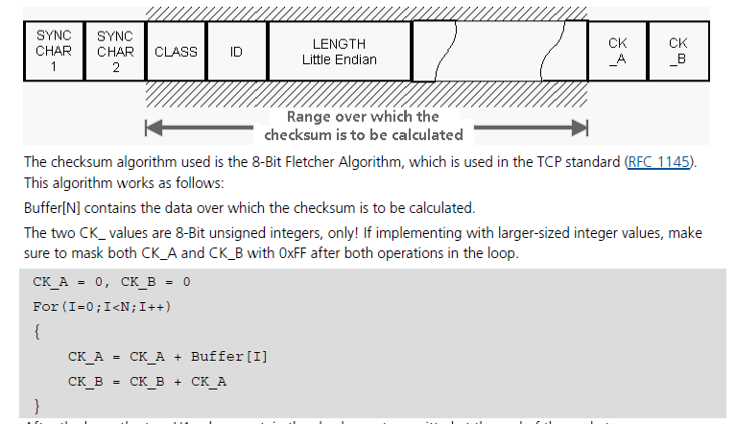

8位校验和计算程序如下所示：

**void CheckSUM(void)**

**{**

**{0x06,0x00,0x14,0x00,0x04,0x00,0x00,0x02,0x00,0x00,0x32,0x00,0x00,0x00,0x00,0x00,0x00,0x00,0x00,0x00,0x00,0x00,0x00,0x00};**

}

### 3.2 ubx控制命令解析

ucharGPRMC_command[16]=

{0xB5,0x62,0x06,0x01,0x08,0x00,0xF0,0x04,0x01,0x01,0x01,0x01,0x01,0x01,0x09,0x54};

0xB5,0x62,

0x06,0x01

0x08,0x00：长度占两个字节，0008，由于数组中命令按照从前往后输入，所以应先是08之后输入00；

0xF0,0x04：RMC的class和ID

由下面这段描述可知，ublox-M8N默认NMEA为4.0版本，但这个版本不支持北斗和伽利略导航系统，必须设置为4.1版本。

高精度GNSS（HPG）也必须设置为4.1版本的NMEA协议。

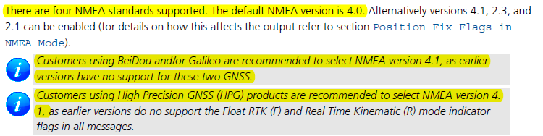

由下面这段描述可知，保留位需要置0

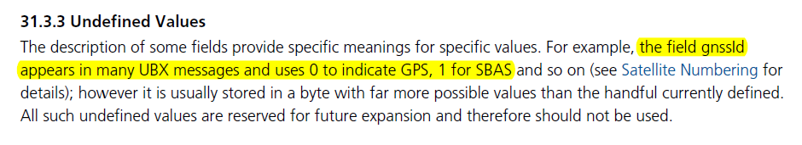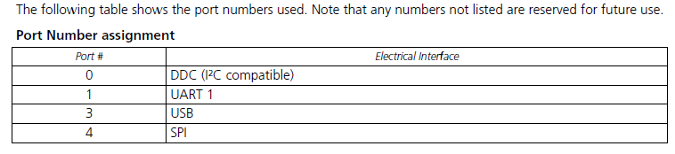

下面是协议108页关于NMEA

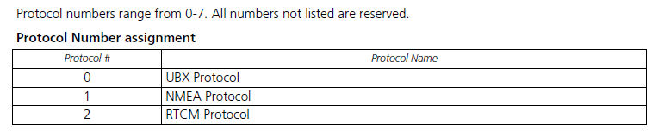

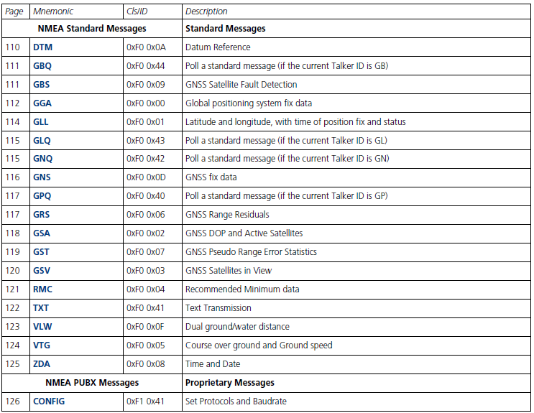

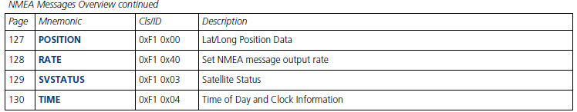

### 3.3 输出精度和纬度的格式定义

其中1度 =60分，1分=60秒

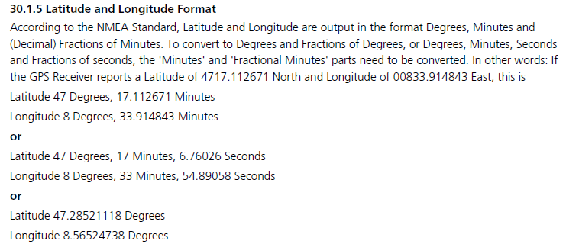

## 4、SCI驱动程序调试

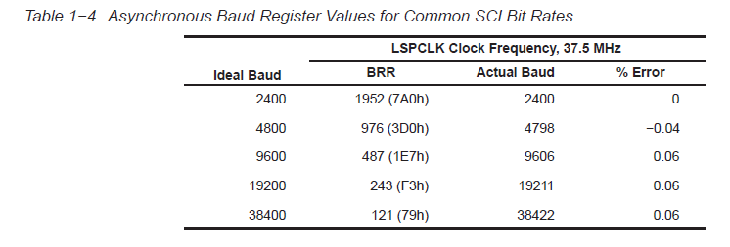



BRR为16位寄存器值

## 5、EPWM驱动程序调试

ePWM模块的7个模块就像一条生产线，一级一级的经过，但DSP更高级，可以实现通过配置，使得ePWM只经过我选择的生产线，没有被选择上的就不要经过。例如，死区控制和斩波模块可以需要也可以不需要，这就看实际系统需不需要了。在实际使用ePWM时，正常的发出PWM波往往只要要配置TB、CC、AQ、DB、ET五个模块。

网上找到的例程是时间基准子模块配置程序，程序移植到工程出现下面的错误：

"../28335_RAM_lnk.cmd", line 125: error #10099-D: program will not fit into available memory. placement with alignment/blocking fails for section ".text" size 0x1034 page 0. Available memory ranges:

需要将RAML1 的长度修改为大于0x1034，因此将其改为0x001100；

修改后如下所示：

RAML0 : origin = 0x008000, length = 0x001000

RAML1 : origin = 0x009000, length = 0x001100

修改为：

RAML0 : origin = 0x008000, length = 0x000F00

RAML1 : origin = 0x008F00, length = 0x001100

修改后没有上面的错误了。

由于网上的例程只是单独子模块的程序，不能产生PWM，后来找到艾睿合众的例程中Example_EpwmSetup.c这个文件里面EPwmSetup()函数含有epwm1产生PWM波的完整配置。

EPwm1Regs.TBPRD=SP;用于设置PWM的频率；

TBPRD是16位的寄存器，最大值是65535，如果所需频率较低，需要将TBLCK分频，

TBCLK = SYSCLKOUT/(HSPCLKDIV*CLKDIV);

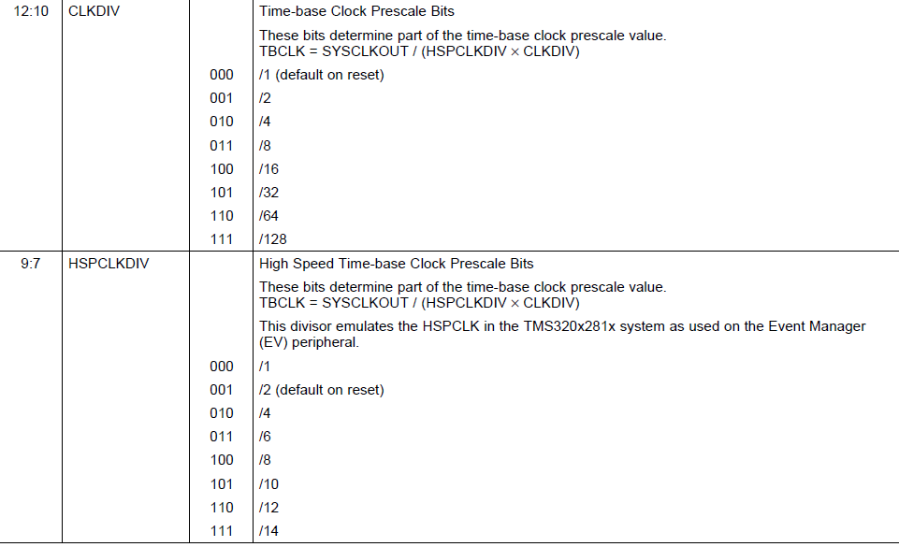

**注意：修改某个EPWMx的时间基准，必须将前面的时间基准修改，因为epwm时间基准同步信号是由前面的epwm模块产生的，除了EPWM1。**

**因为EPWM模块共有六组，每一组包含两路EPWMxA和EPWMxB，其中EPWMxA和EPWMxB的频率是同时修改的，占空比可以互补输出，好像也可以单独修改，现在还没实现。**

**2018.03.27 实现了EPWMxA和EPWMxB的占空比独立输出，主要进行了下面的更改：**

上面一条说的是修改时间基准的方法，下面是修改EPWM周期与占空比的方法：

1）频率配置

EPwm1Regs.TBPRD=SQ;

上面的程序是修改频率配置，

#define PWM_CLK 50 // PWM频率设置50Hz

#define SQ TBCLK/(2*PWM_CLK)

TBCLK = CPU_CLK/(HSPCLKDIV*CLKDIV);

其中由于CPU_CLK是150MHz，PWM_CLK是你要设置的PWM的频率值，HSPCLKDIV和CLKDIV是高速时基时钟分频位和时基时钟分频位，可以设置。

2）占空比配置

EPwm1Regs.CMPA.half.CMPA = SQ/2; // 占空比50%

EPwm1Regs.CMPB = SQ/2; // 占空比50%

## 6、ADC功能调试

BATT6S_VOLT = (((AdcRegs.ADCRESULT0)>>4)*3.0)/4096;

BATT6S_VOLT 为float型，如果把3.0改为3，BATT6S_VOLT 为int型。

模拟输入转换为数字输出公式如下所示：

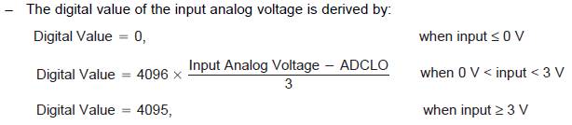

ADCLO为参考输入负端，通常接地；3为内部参考电压值。

测试发现AD采样值始终为4095，转换为实际输出一直是3V，实际输入为0，检查发现，DSP的ADCREFP与AGND短路，未发现是什么原因。

2018.03.22用开发板测试AD转换没问题，输入，高电平、低电平和1.9V都能正确读出。

## 7、eCAN功能调试

ECanaRegs不支持位操作，TI的例程中将ECanaRegs赋给ECanaShadow，对影子寄存器进行位操作，提高代码的可读性。

//

## 8、eCAP功能调试

CAP有两个功能，一个是输入捕获，另一个是APWM，即输出PWM波。虽然可以输出PWM，但是我觉得好像没啥用。

### 8.1 APWM功能

配置如下所示：

// PWM模式

ECap5Regs.ECEINT.all=0x0000; //关闭所有 CAP 中断

ECap5Regs.ECCTL2.bit.TSCTRSTOP = EC_STOP; //启动 CAP 计数器

ECap5Regs.ECCTL2.bit.CAP_APWM = 1; //捕捉模式ECAP

ECap5Regs.ECCTL2.bit.APWMPOL = 0;

ECap5Regs.CAP1 = (Uint32)(150.0e6/freset);

ECap5Regs.CAP2 = (Uint32)(dutyset*ECap5Regs.CAP1);

ECap5Regs.ECCTL2.bit.TSCTRSTOP = EC_RUN; //启动 CAP 计数器

通过更改freset和dutyset就可以实现频率和占空比的输出

### 8.2 ECap功能

在DSP中有一个MOD4寄存器，这个寄存器是不断对数据进行余4，即0-1-2-3-0-1-2-3…….不断的进行循环。比如现在MOD4的值为0，然后基准计数器不断地累加，当捕获到上升沿（或者下降沿，看自己的设定）时，将此时基准计数器的值存入CAP1中，然后MOD4加一，然后当捕获到下一个下降沿时，将此时的基准寄存器的值存入CAP2，然后MOD4加一，依次循环。

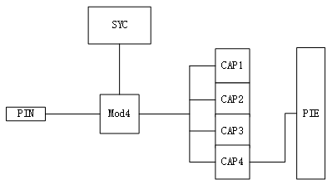

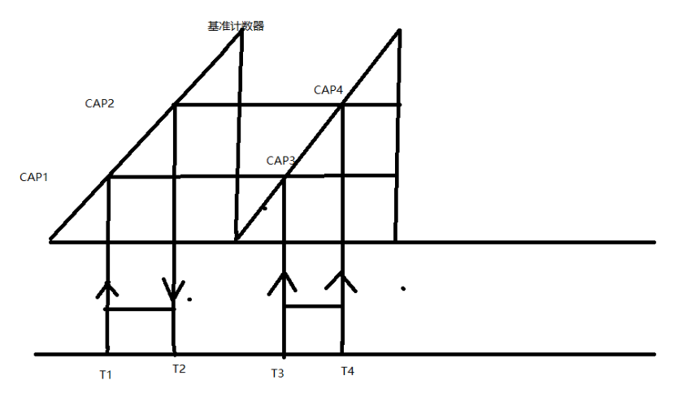

2018.04.02 实现了ECap的功能，5V和3.3v电平的PWM波形都可以捕获。

本例中，通过ECAP6模块中的CAP1捕获上升沿发生的时刻，CAP2捕获下降沿发生的时刻，CAP3捕获上升沿发生的时刻，CAP1和CAP3事件间的时间间隔就是周期。

## 9、Futaba SBUS功能调试

S-bus为futaba使用的串行通信协议。实际上为串口通信。

跟TTL串口信号相比，S-bus的逻辑电平是反的，需用如下电路对电平反相，再借到串口接收的Rx管脚就可以了；注意只能硬件取反不能软件取反，因为只有硬件取反才能将空闲状态时变为高电平。

一、协议说明：

串口配置为波特率100kbps（ 100000 ），8位数据，偶校验(even)，2位停止位，无流控。

每帧25个字节，按照如下顺序排列：

[startbyte] [data1] [data2] .... [data22] [flags][endbyte]；

SBUS最多包含18通道，其中前面16个为模拟通道，还有2个数字通道在flags字节里面，数字通道只能输出0和1。

flags字节组成：

bit7 = ch17 = digital channel (0x80)

bit6 = ch18 = digital channel (0x40)

bit5 = Frame lost, equivalent red LED on receiver (0x20)

bit4 = failsafe activated (0x10)

bit3 = n/a

bit2 = n/a

bit1 = n/a

bit0 = n/a

起始字节是0x0F。中间22个字节就是16个通道的数据了，为什么是16个通道？因为22x8=11x16，每个通道用11bit表示，范围是0-2047。

具体每个通道的11位数据怎样解析可以直接看程序update_channels()子函数；，原理目前我也没太明白。

因为舵机或者电机PWM驱动信号为50Hz，即周期为20ms，高电平时间为1000-2000us，其中高电平时间1500us时，舵机或电机处于中间位置，1000us为一侧最小位置，2000us为一侧最大位置。

实测得到遥控器油门打到中间位置，通道0接收值为1508，打到左侧最大位置输出值为1174，打到右侧最大位置输出值为1846。

最后将得到的通道0数据乘以系数后赋值给PWM占空比赋值语句。

EPwm3Regs.CMPA.half.CMPA = SQ*x/20000;

## 10、SD卡功能调试

## SD卡槽的9脚CD为SD卡插入检测引脚，插入卡与外壳的GNG相连，不插卡则断开，由于没有与IO口相连，所以没有检测插入卡功能。

SPI驱动SD卡方法如下面的网站介绍：

<http://elm-chan.org/docs/mmc/mmc_e.html#spimode>

移植SD卡的测试程序，出现一些问题，因为MCBSP配置为SPI 0模式，8位数据输出，测试程序是输出数据都是左移8位输出的，例如输出0xFF00，SPI输出波形发现0xFF00不能正常输出，只能输出0xFF这种格式，0xFF00这种格式不行。所以将所有的宏定义都改了。

这时候初始化都没有问题。但是到 f_open( &fsrc , m , FA_CREATE_ALWAYS | FA_WRITE);这个函数时返回“FR_NO_FILESYSTEM”这个参数值，进这个函数里面发现问题出现在check_fs();这个函数，没有找到扇区完毕标志BR（55AA）。这个函数返回值是2，没有BR。原因可能是完毕标志BR（55AA）在其他扇区，因为有人说0.08版本的fats系统只能在0扇区找BR，由于一些未知原因SD卡可能在在其他出现扇区完毕标志。

我想移植0.1版本和0.13最新版本的fats系统没有成，出现一些错误。2014.04.16移植0.1版本成功了，之前是因为

格式化SD卡之后，利用winhex软件查看SD卡发现里面主引导记录以及结束标识符都有，上网查资料说物理扇区和逻辑扇区可能不同，fats系统里面都是按照物理扇区0来查找主引导记录的，winhex查看SD卡看到主引导记录在逻辑0扇区，但是在winhex软件上看不到逻辑扇区对应的物理扇区，查看winhex使用说明有人说是因为物理扇区与逻辑扇区相同所以就不会显示逻辑扇区对应的物理扇区。

2018.04.20重新采用0.08版本的fats系统，通过单不调试发现执行check_fs()函数中的第一个if语句的disk_read(fs->drv, fs->win, sect, 1) 函数是用于从SD卡的扇区读取数据的函数，进入函数后发现读的是sd_read_multiple_block(sector,buff,count);多分区读取函数，由于count值为1，所以应该用sd_read_block(sector,buff）函数。在读数据响应sd_data_response()函数里面加串口输出函数发现，能够输出主引导记录的数据，能够进入

|  |  |  |  |
| --- | --- | --- | --- |
| 版本 | 日期 | 编制 | 更改内容 |
|  |  |  | 建立 |